Adjuntos:
Comentario: Espero que las fotos sirvan de guía.
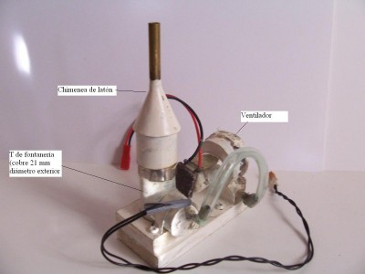
100_1812a.JPG [ 82.33 KiB | Visto 140 veces ]
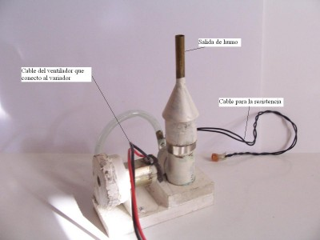
100_1813a.JPG [ 79.58 KiB | Visto 130 veces ]
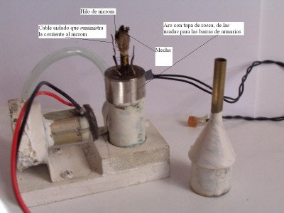
100_1814a.JPG [ 99.99 KiB | Visto 142 veces ]
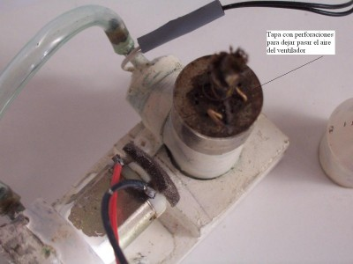
100_1815a.JPG [ 96.37 KiB | Visto 133 veces ]
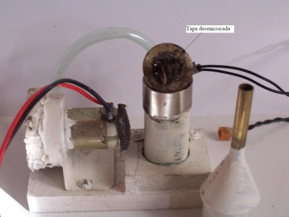
100_1816a.JPG [ 92.78 KiB | Visto 131 veces ]
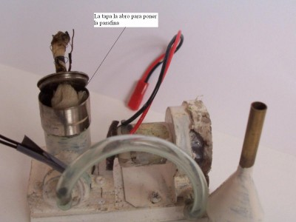
100_1818a.JPG [ 86.53 KiB | Visto 133 veces ]
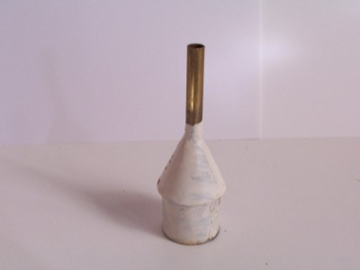
Adjuntos:
